Karafka ze szklankami czyli jak nakryć do stołu z nutą fantazji
Jeśli podawać zimne napoje, to tylko z pięknych, kunsztownie wykonanych zestawów. Jednym z nich jest zdobiona karafka.

Szklanka szklance nierówna
Szykowna, piękna, o obłych kształtach... Karafka ze szklankami firmy House Doctor to spełnienie marzeń osób, które kochają nieoczywiste, eleganckie przedmioty, przełamane nutą szaleństwa. Doskonałym przykładem alternatywnego, nowoczesnego zdobnictwa jest produkt, który za chwilę przybliżymy w kilku słowach.
Woda z karafki - dlaczego nie?
Karafka ze szklankami to tak naprawdę komplet, w skład którego wchodzą dwie pary szklaneczek (po 9 centymetrów każda) oraz 30-centymetrowa karafka w jasnozielonym odcieniu. Doskonale sprawdzi się podczas imprezy rodzinnej, na której, obok pięknej zastawy, niezbędny będzie również komplecik, z którego goście naleją sobie odrobinę wody.

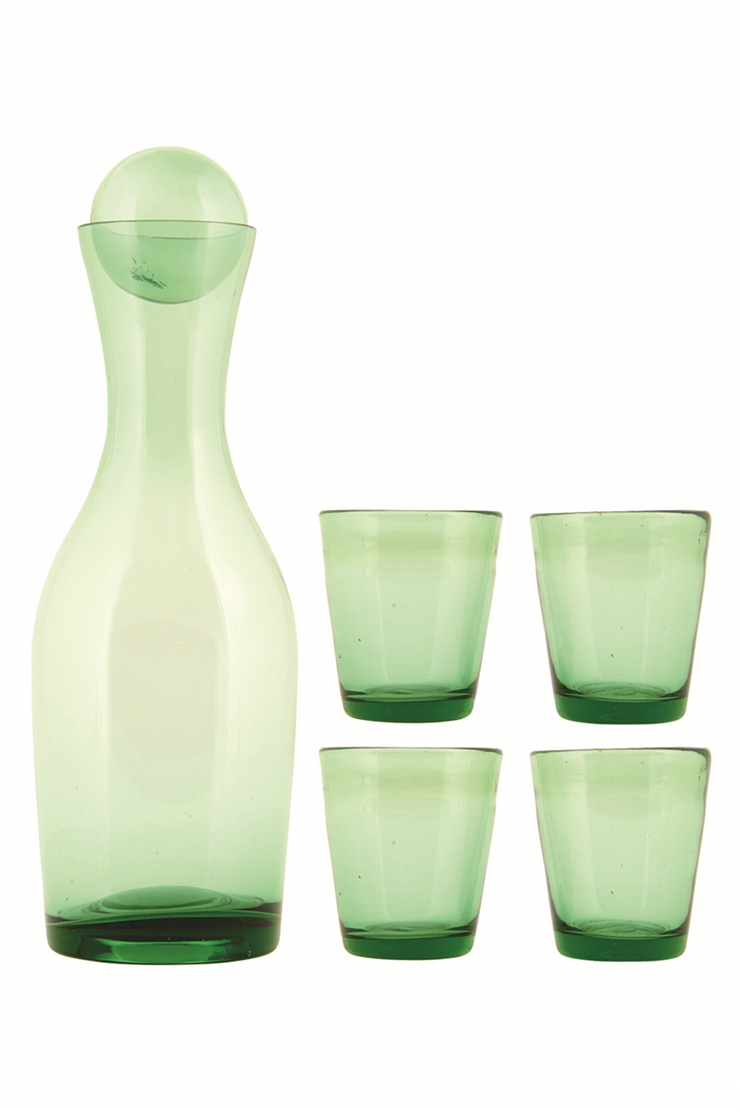
Karafka ze szklankami w Twoim domu
Piękny upominek okaże się również świetnym pomysłem na prezent. Jego jakość, kształt i prosta stylistyka uzupełnią kompozycję na stole. Możesz wybrać go jako upominek dla mamy, przyjaciół i najbliższych, którzy dopiero co wzięli ślub. Karafka ze szklankami o niezwykłym designie, zaskakująco dobrze sprawdza się również podczas imprez na wolnym powietrzu. Zaserwowane z niej, zimne napoje smakowały będą znacznie lepiej niż lemoniada podawana ze zwykłych szklaneczek. Taki zestaw po prostu warto mieć w swoim domu.
Jeśli szukasz wysokiej jakości, designerskich produktów, dzięki którym Twój dom będzie zachwycał pięknem, koniecznie sprawdź ofertę sklepu White House Design. Z pewnością znajdziesz dla siebie coś specjalnego. Sprawdź już dziś i wyposaż się w niezbędniki, których zawsze u Ciebie brakowało.

